腫瘍学特論 癌の診断と治療 小林正伸
癌の診断と腫瘍マーカー
- 生化学的診断 腫瘍マーカー
  - 腫瘍マーカーの定義
がんは正常細胞と異なった異常な細胞なので、正常細胞とは違う目印となる物質が存在する。
それらを生検組織や血中、尿中、便中から検出することで、がんの存在はもとより、がんの種類や病気の広がり、治療の効果予測、治療の効果判定、再発の発見などに役立つ目印を腫瘍マーカーと呼ぶ。
①正常細胞は産生しないタンパク質や、異常がおこった遺伝子産物。
②正常細胞にも存在するが、がん細胞の方がよりたくさん産生する物質。
③がん細胞の影響によって、正常細胞がたくさん産生する物質。
  - 腫瘍マーカーの役割
①がんの存在診断に用いられる。
健康診断などでがんの早期発見を目的とした場でのスクリーニングに用いる
のが理想的だが、実際にはがんの早期から異常値を示す腫瘍マーカーはなく、
画像診断などで見つかった腫瘍の悪性度診断などに用いられている。
②治療効果のモニタリング
抗癌剤や放射線照射などの治療によって小さくなった場合、腫瘍マーカーの値が低下するので、治
療がうまくいっているのかどうかの判定に使用される。
③再発の監視
治療によって正常値となった腫瘍マーカーが再発に伴い再び上昇するのを監視
することで、早期に治療の再開を可能にする。
  - 代表的腫瘍マーカー
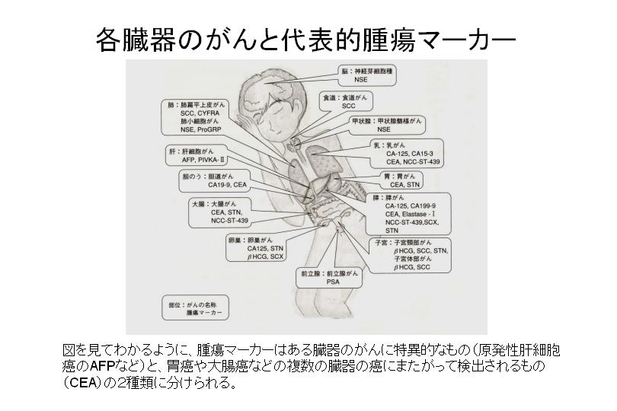
CEA (carcinoembryonic antigen)：がん胎児性抗原
胎児の消化管などで作られるタンパク質で、食道、胃、大腸などの消化器系の腫瘍マーカーとして
用いられる。臓器特異性はなく、糖尿病や肝硬変、肺疾患、ヘビースモーカーでも上昇することがある。
AFP (alpha-fetoprotein)
胎児期の肝臓で作られるタンパク質で、肝細胞がんのスクリーニングや効果判定に用いられる。癌でなくとも妊娠後期や肝硬変、肝炎などで上昇する。
PSA (prostate specific antigen)：前立腺特異抗原
ヒトの前立腺から発見されたタンパク質で、前立腺癌に特異的なマーカーであるが、前立腺炎や前立腺肥大でも上昇する。
CA19-9 (carbohydrate antigen 19-9)
膵癌や大腸癌、胆道がん、胃癌などの消化器系の腫瘍マーカーとして用いられる。特に膵癌での陽性率が高く、膵がんの治療効果判定や経過の観察に用いられる。
  - 癌の存在診断（補助的役割）における腫瘍マーカー
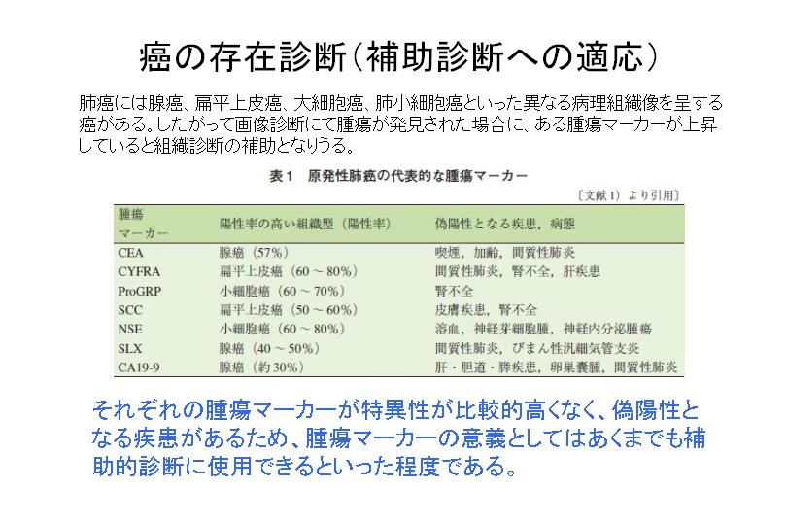
  - 病期診断における腫瘍マーカー（補助的）
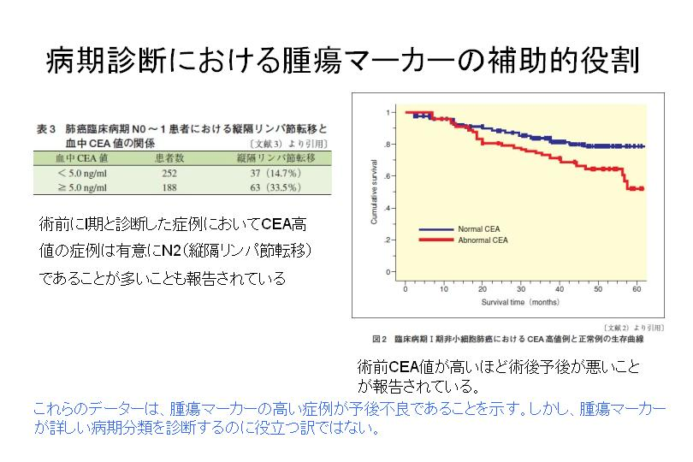
  - 治療効果のモニタリング
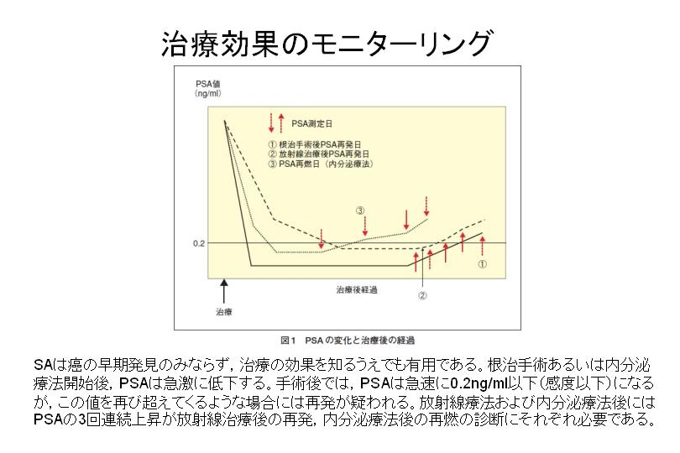
  - 再発の早期発見
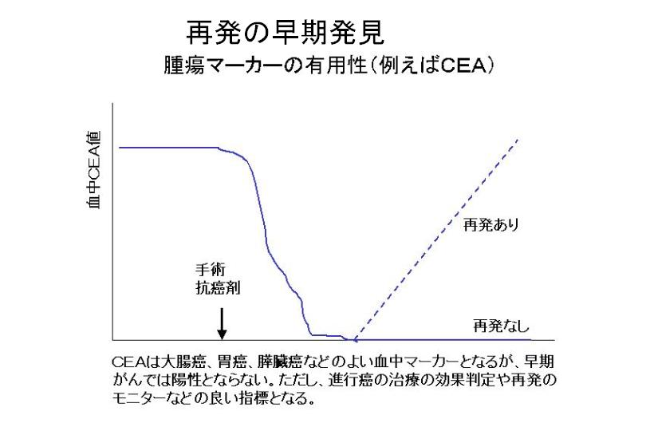
  - 乳がんの術後フォローアップ中に腫瘍マーカー高値となった場合の対応
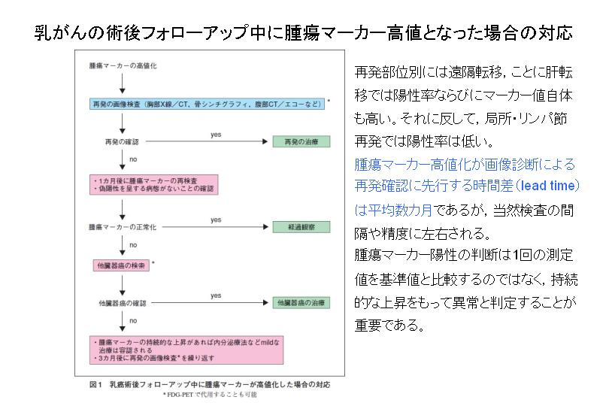
- 病理診断・病期診断（確定診断）
  - 細胞診（肺癌に対する喀痰細胞診、子宮頸癌に対する細胞診など）
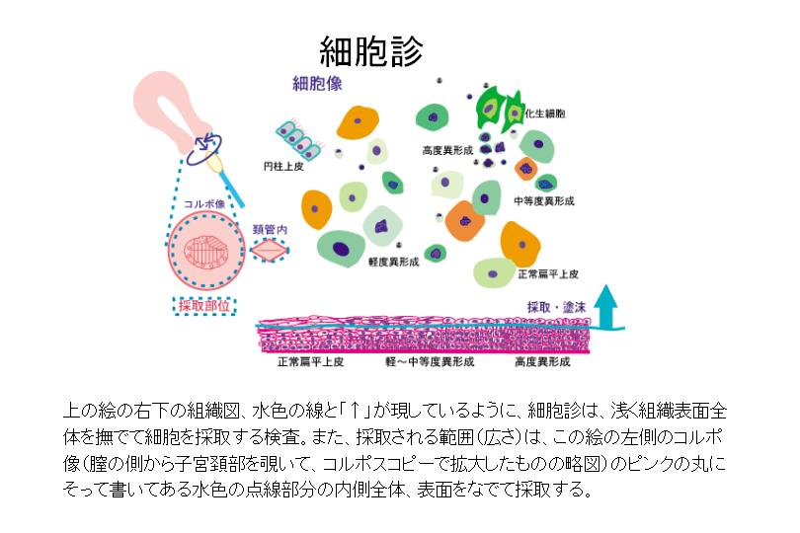
  - 子宮頸癌の細胞診の実際
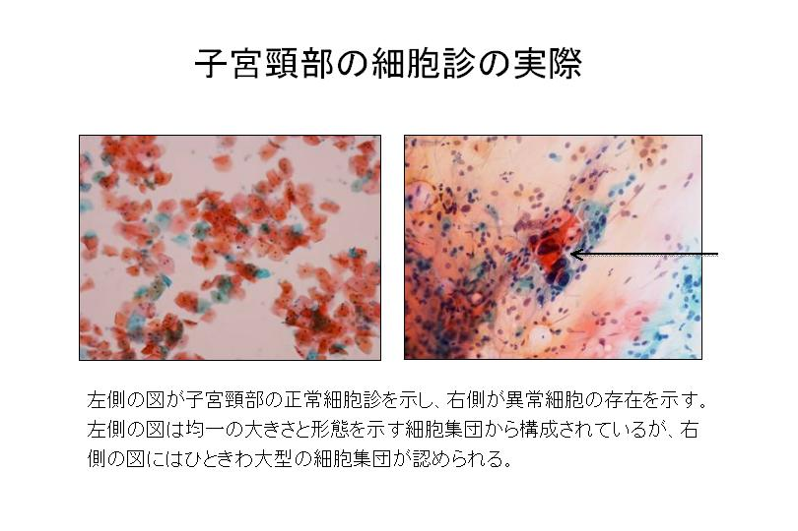
  - 病理組織診断
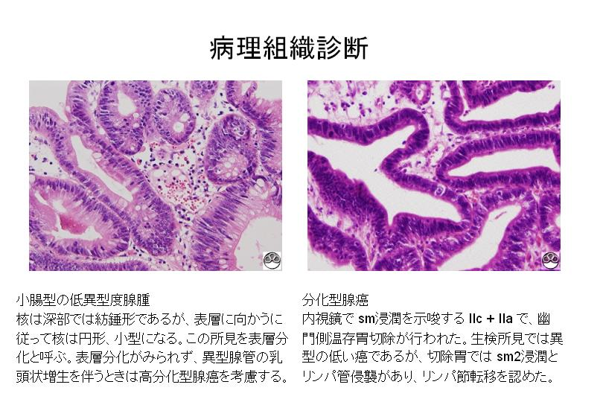
３．画像診断
（１）X線検査
（２）造影検査
（３）超音波検査
（４）超音波内視鏡検査
（５）X線CT ヘリカルCT
（６）MRI
（７）核医学検査
- 食道がんのX線像と内視鏡
スライド参照
- 肺癌のX線像とCT
スライド参照
- 早期胃癌のX線2重造影像
スライド参照
４）早期大腸癌のX線像と内視鏡像
スライド参照
５）大腸の進行癌
スライド参照
６）胆嚢癌と鑑別困難であった胆嚢炎
スライド参照
７）小肝細胞癌のMRI、血管造影による診断
スライド参照

癌の治療
I.がん治療法
１．手術療法
２．放射線療法
３．化学療法
１．癌の手術療法
１）がんの手術療法の効果
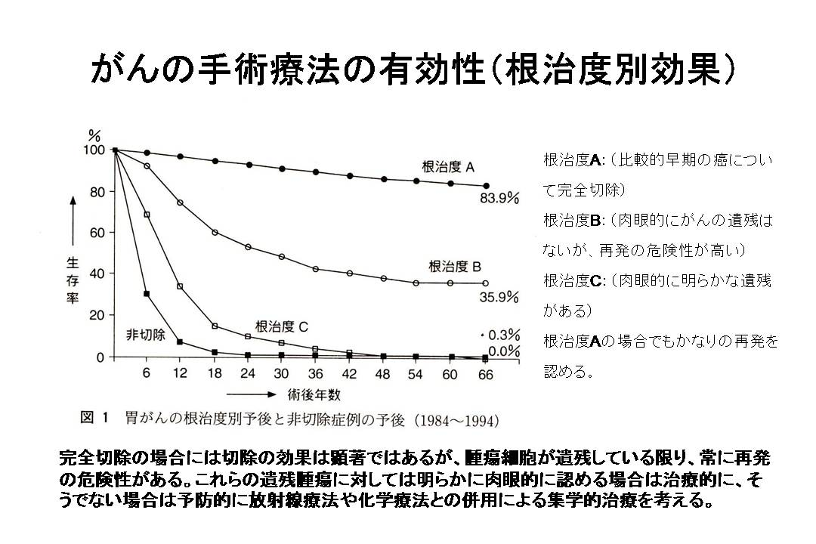
比較的早期の癌の完全切除の場合には切除の効果は顕著ではあるが、それでも腫瘍細胞が遺残し
ている限り、常に再発の危険性がある。進行癌の場合には完全に切除できたとしても半数以上を
再発・転移によって失うことになる。これらの遺残腫瘍に対しては明らかに肉眼的に認める場合
は治療的に、そうでない場合は予防的に放射線療法や化学療法との併用による集学的治療を考え
る。つまり、手術療法は転移がない早期の場合には切除によって治癒が望めるが、進行癌
のように転移が疑わしい場合には、単独での治癒は期待できない。
２）手術療法の実際
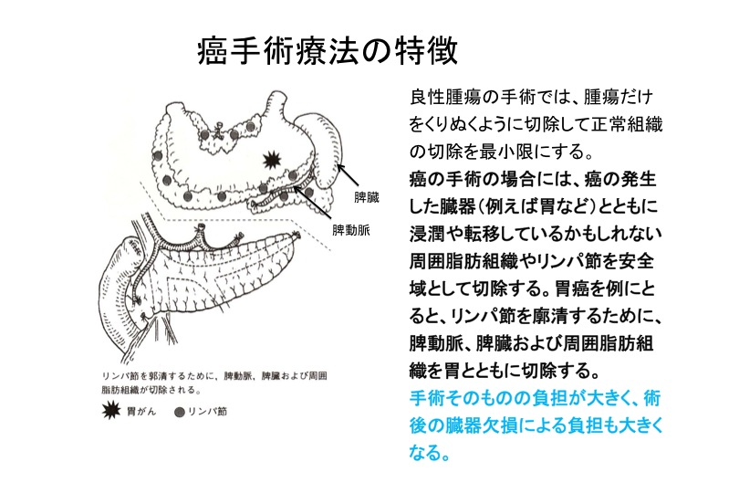
癌の手術療法では、上記した手術の効果でもみられたように、取り残したがん細胞によって再発す
る危険性を排除することは不可能である。したがってがん組織のみを局所的に取り除く手術とはな
らず、むしろ周囲組織や周囲リンパ節への浸潤・転移を疑って拡大切除するのが標準的となってい
る。その意味では、標準的な手術であっても切除の合併症・後遺症などはかなりひどい。
３）手術療法の選択
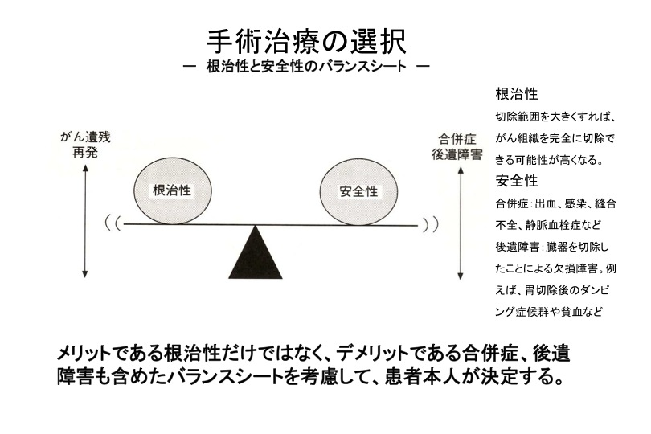
切除範囲を大きくすれば、根治性が高くはなるが、一方治療の合併症や手術の安全性を損なうこと
になる。これらのメリットとデメリットをはかりにかけて手術と術式を選択することになる。
４）がん手術療法の変遷
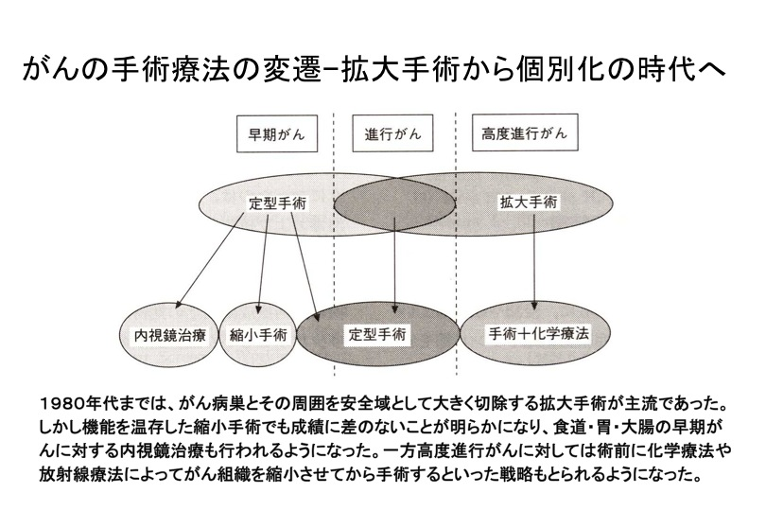
１９８０年代までは補助療法の発達もあって、切除範囲を拡大して取り残しをできるだけ減らそう
とする拡大手術にたいする指向が強かった。しかし１９９０年代より、早期の癌を中心に、がん組
織のみを切除する縮小手術が試みられ、縮小手術の成績が標準治療と差がないことが明らかにされ
てきた。この時期を境に、エビデンスに基づいた治療法の選択を進めるようにする考え方が定着し、
各種癌ごとに治療ガイドラインが決められてきた。同時に、手術に補助化学療法を追加した治療法
の成績の報告などもあって、手術単独ではなく化学療法や放射線療法とのコンビネーションもはか
っていく方向性が定着した。（Evidence-based medicine, QOL）
最近では、内視鏡手術や腹腔鏡などの鏡視下手術なども取り入れられるようになっている。
５）内視鏡手術

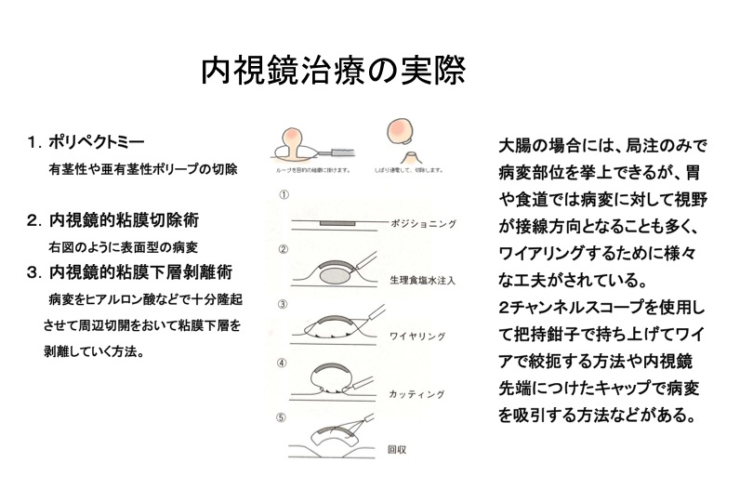
６）鏡視下手術
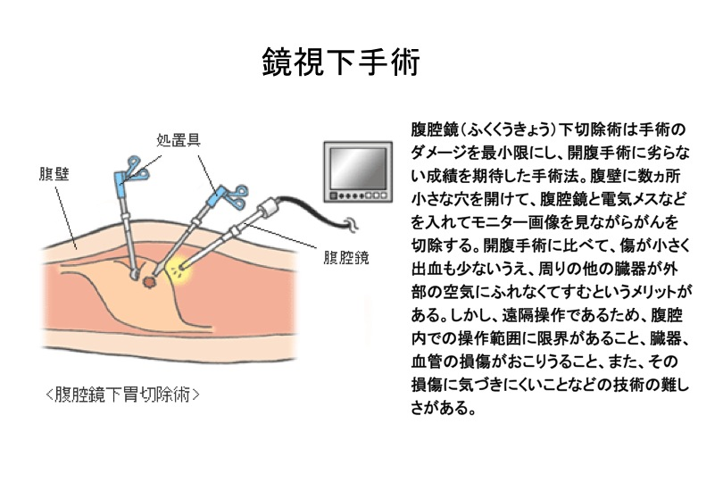
７）高齢者に対する外科治療
高齢化社会を迎えて今後ますます高齢者のがん患者が増加していくことが予想される。こうした高
齢者の癌治療に当たって、手術療法の適応範囲をどの程度と考えるべきなのだろうか？
①高齢者の外科治療の現状
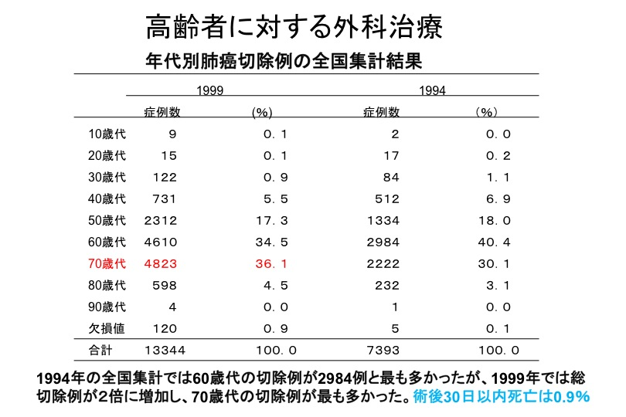
②高齢者の肺癌治療の適応基準
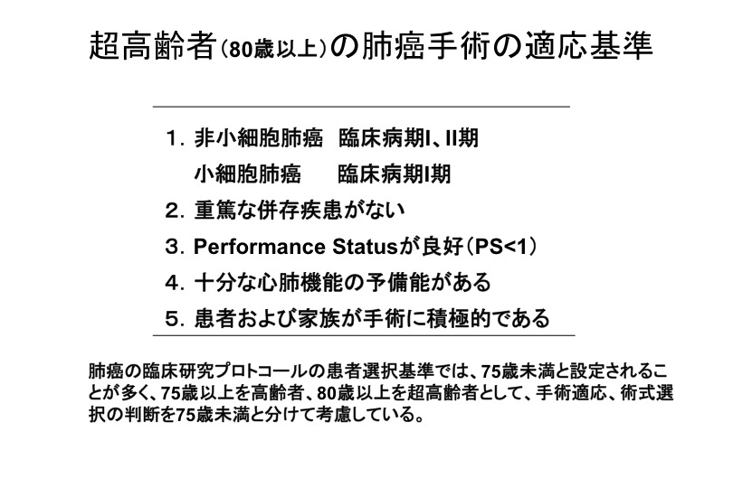
③高齢者肺癌の手術成績
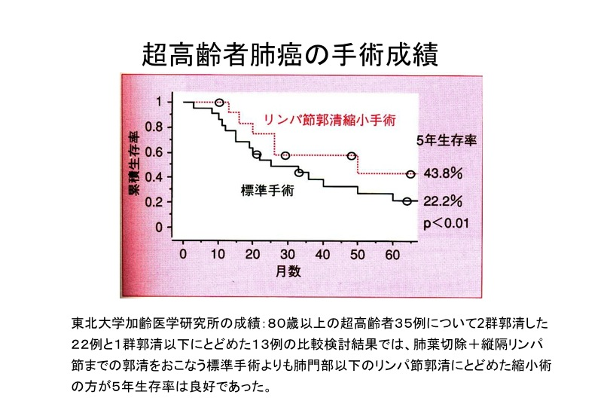
２．がんの放射線療法
１）Interventional radiotherapy
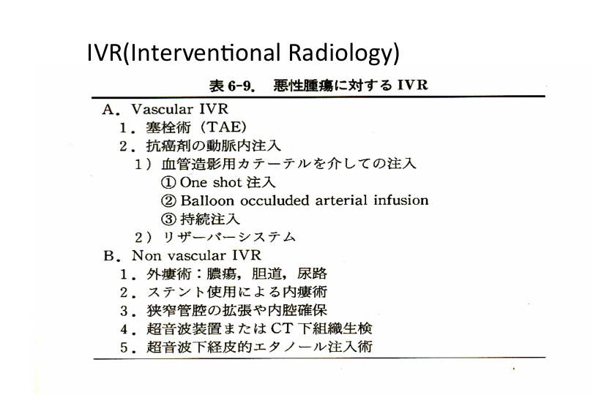
原発性肝癌に対する動注化学塞栓療法（スライド）
胆道狭窄に対する治療（ステント）（スライド）
２）放射線治療
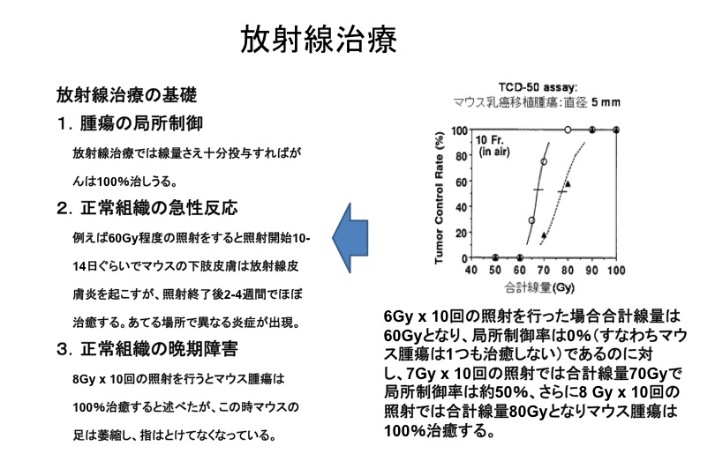
放射線治療においては、正常組織に対する副作用を考慮しなければ、放射線量の増大によって癌細胞
をたたくことは１００％可能である。しかしながら、正常細胞への影響を考えると、患者の生命を犠
牲にしてがんの治癒を目指すことは考えられない。
３）放射線治療の進歩
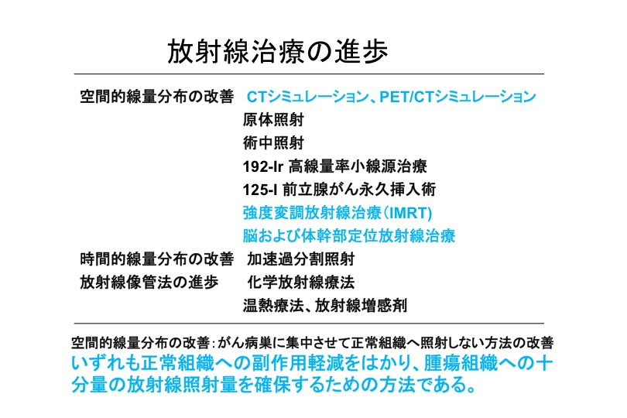
PET-CTシュミレーション（スライド）
定位放射線治療
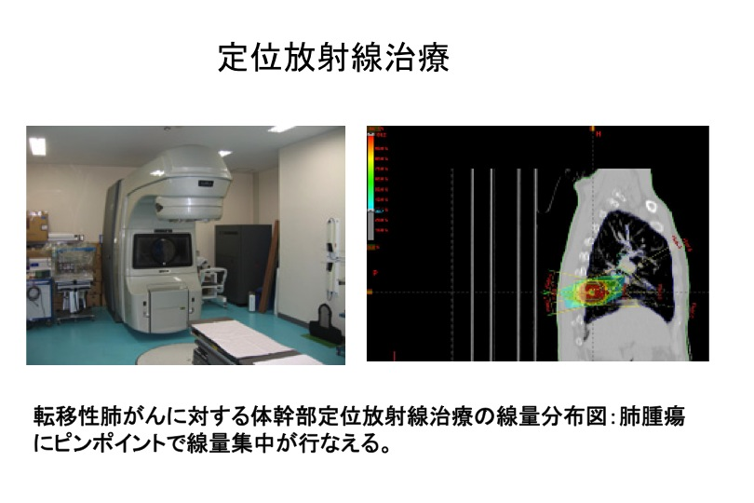
強度変調放射線治療（スライド）
定位放射線治療の成績
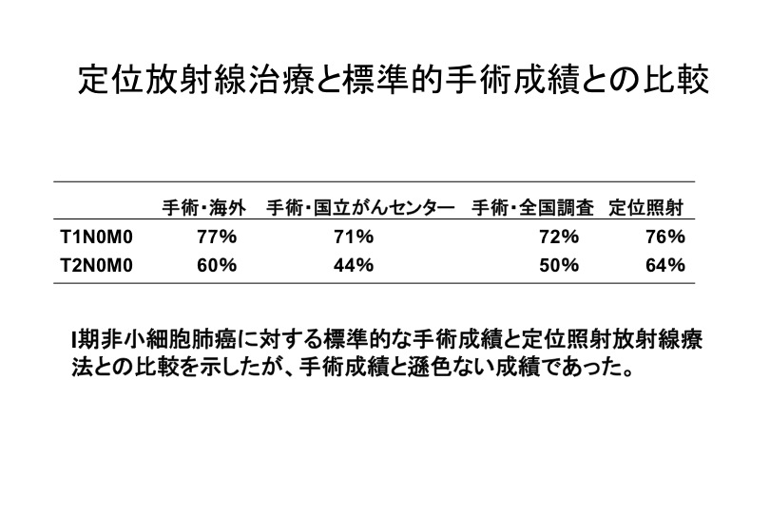
化学放射線療法
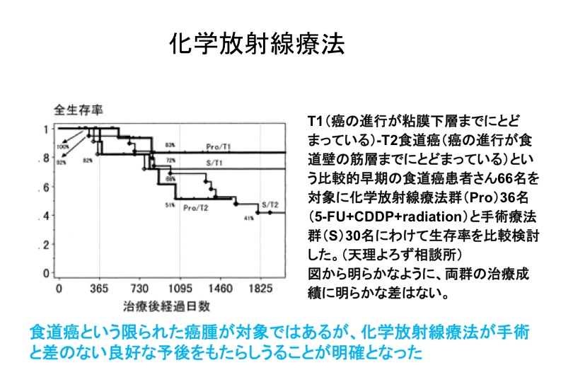
３．がんの化学療法
１）がん化学療法の基礎
①GSkipperモデル
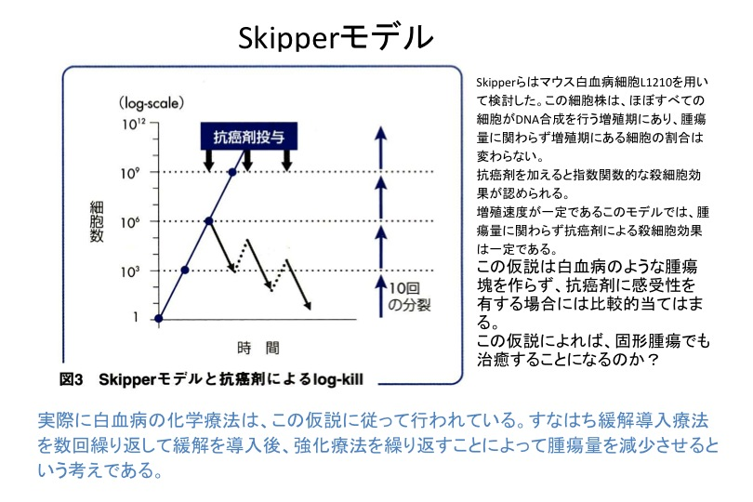
②Gompertzモデル
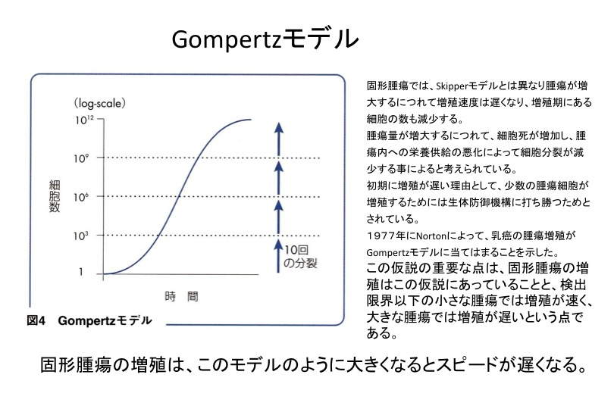
③Norton-Simon仮説
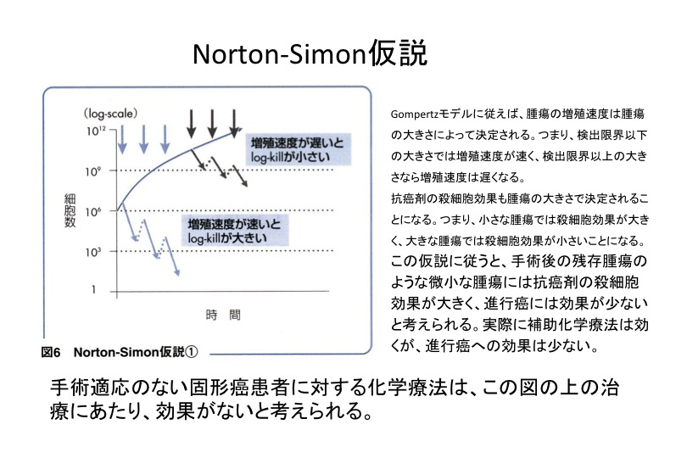
④Dose dense化学療法
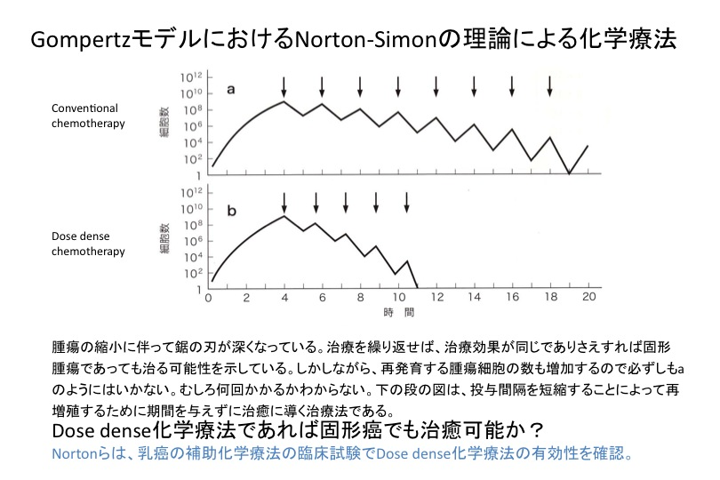
２）術後補助化学療法
①術後がん化学療法の理論的根拠
(1)治癒切除例であっても，進行癌においては約半数の症例で再発が認められること。
(2)術前にすでに骨髄などの遠隔臓器で癌細胞が検出できる症例があること。
(3)手術操作によって癌細胞が血中や腹腔内に散布される可能性があること。
(4)原発巣を外科的に切除することで微小転移巣が急激に増大することがあること。
(5)手術侵襲により種々のサイトカインの血中濃度の上昇が認められ，これらのサイトカイン が遺残癌細胞の増殖・進展を促進する可能性があること。
(6)一般に腫瘍が小さいほど腫瘍内の耐性細胞は少なく，また薬剤到達性が良好であるため抗腫瘍効果が高いと考えられること。
②術後化学療法の効果
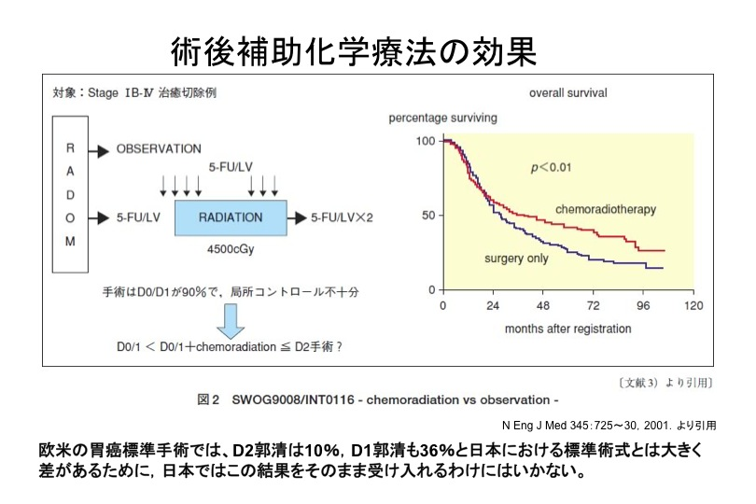
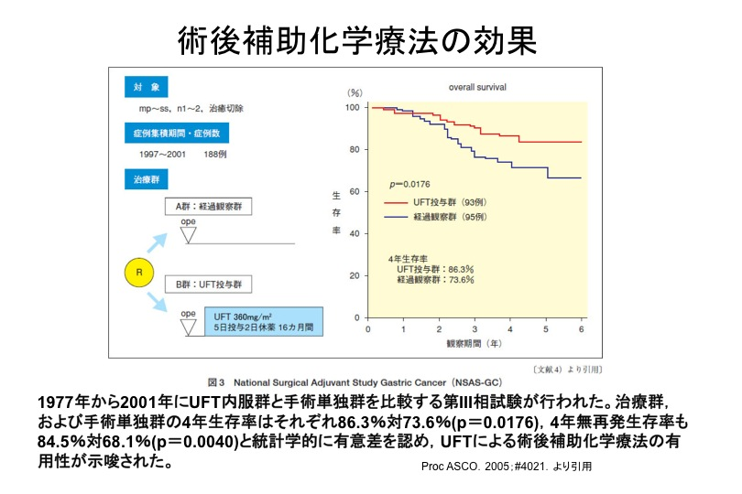
３）外来がん化学療法
①外来化学療法の可能性
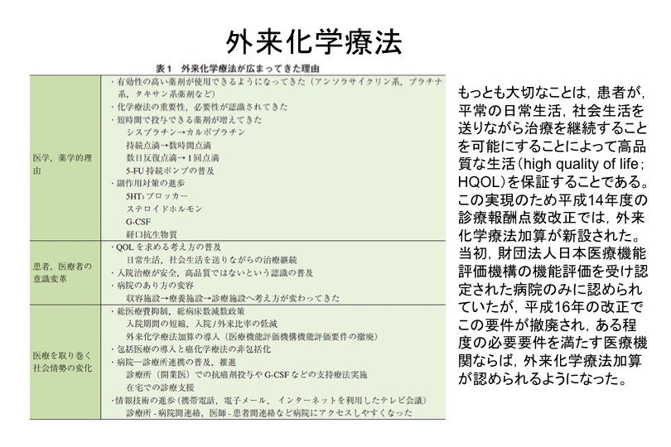
②副作用対策
呕吐に対して
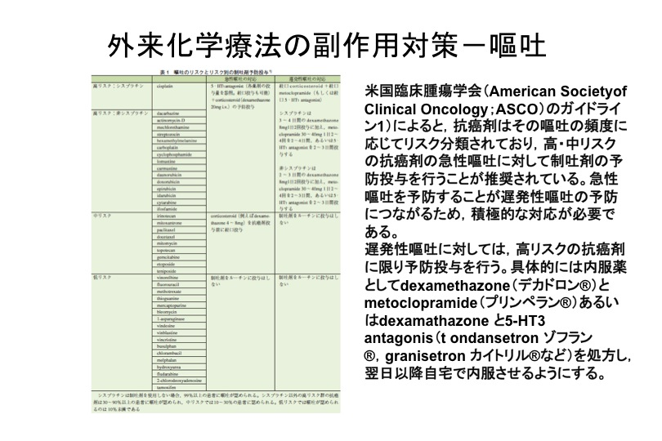

発熱に対して
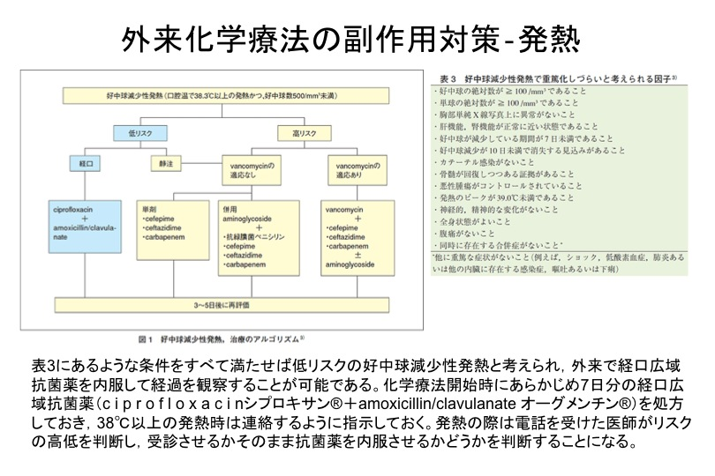
４）がん化学療法の副作用
（１）消化器症状
１）悪心・嘔吐
２）下痢
３）消化管穿孔
４）イレウス（がん化学療法後のイレウス）（スライド）
（２）骨髄抑制
（３）皮膚症状、脱毛、粘膜障害
（４）神経症状
（５）浮腫
（６）間質性肺炎（がん化学療法後の肺障害）（スライド）
（７）心毒性
（８）肝障害と腎障害
５）抗がん剤耐性
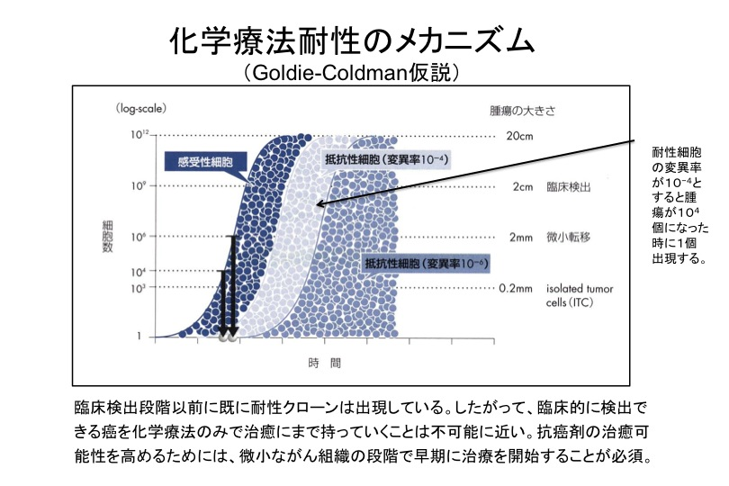
抗癌剤耐性となる機序
１．細胞膜の変化、薬剤の膜輸送機構の変化
多剤耐性 MDRの活性化
２．標的酵素、タンパク質の増量
メソトレキセート耐性など
３．薬剤活性化機構、酵素の低下
サイクロホスファミド耐性など
４．障害修復機構、DNA修復の亢進
ニトロソウレア耐性など
５．抗癌剤不活化機構の亢進
グルタチオンなど
４．分子標的療法
１）分子標的療法薬の特徴
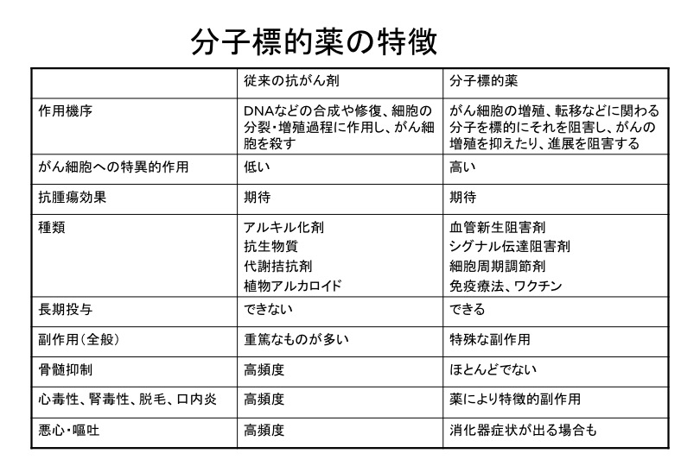
分子標的薬剤の開発
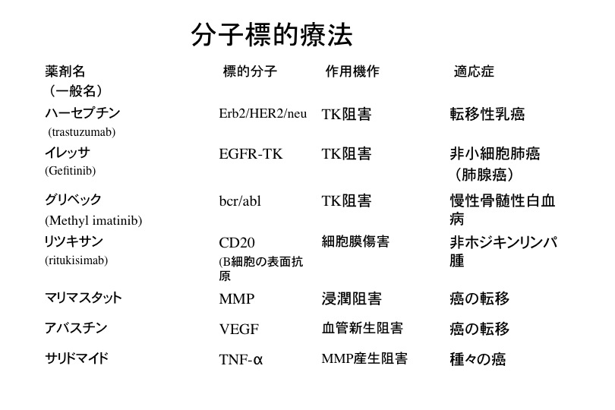
２）分子標的薬の命名法
名前の最後につく文字
●マブ（mab）＝モノクローナル抗体
例：トラスツズマブ，ベバシズマブ
●イブ（ib）＝インヒビター（阻害薬），小分子薬
例：ゲフィチニブ
マブ（mab）の前につく文字
●xi＝異なった遺伝子型が混在するキメラ抗体の意
例：リツキシマブ，セツキシマブ
●zu＝ヒト化抗体の意
例：トラスツズマブ，ベバシズマブ
●nu＝完全ヒト型抗体
例：パニツムマブ
●tu（m）＝腫瘍を標的にしている薬に付く
例：トラスツズマブ
３）代表的分子標的薬の効果
・ハーセプチンの効果
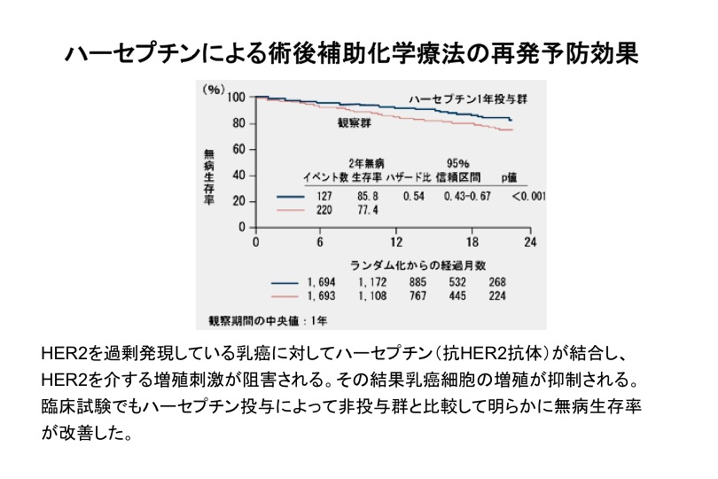
・タルセバの効果
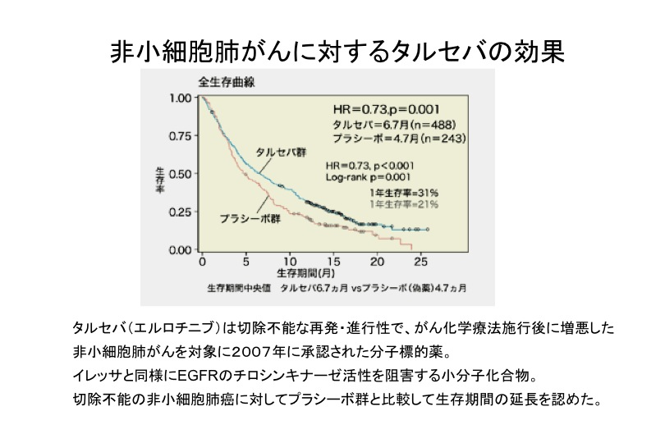
・アバスチンの効果
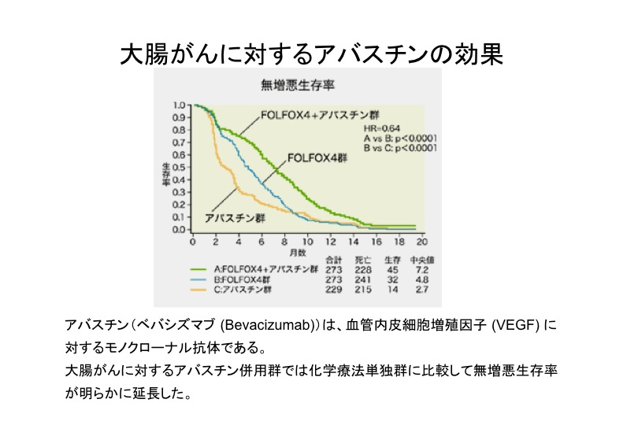
分子標的療法の評価に関しては今後5−１０年の間に定まるものと思われる。現段階では効果と費用を比較し
てみると決して満足のいく成果をあげているとは言いがたい。

